

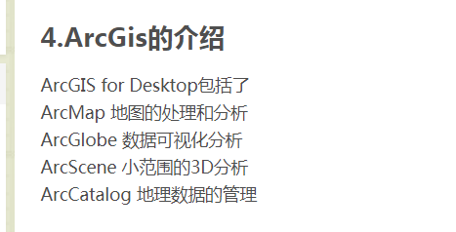

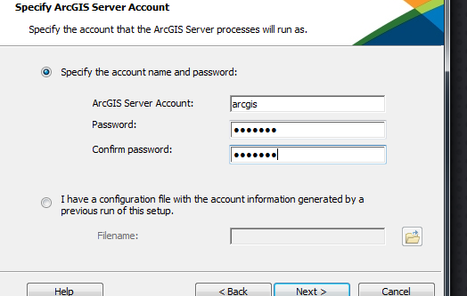

Name ArcGISServer

Password admin123

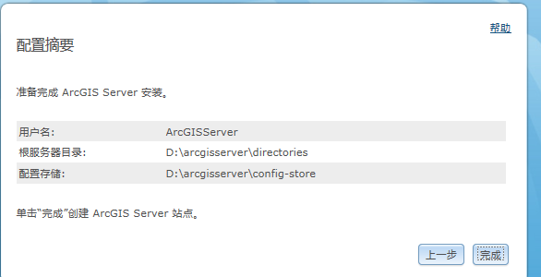

IitIDLH克隆样本后，打开Intelli] IDEA，按照以下步骤操作:1. 在欢迎屏幕中单击Import Projects，或者从现有资源中选择文件> New > Project。2. 在选择路径对话框中，选择build。在arcgis-runtime-samples-java目录中的gradle文件。在指定构建之后单击OK。gradle文件3.在下一个对话框中单击OK以完成导入。一并一个nnm -।: en: e . mm:: e•纳米१।в了r要查看包括运行任务在内的所有gradle任务，请转到查看>工具窗口> gradle或者，您可以打开样例的主类，右键单击，并从下拉菜单中选择Run。

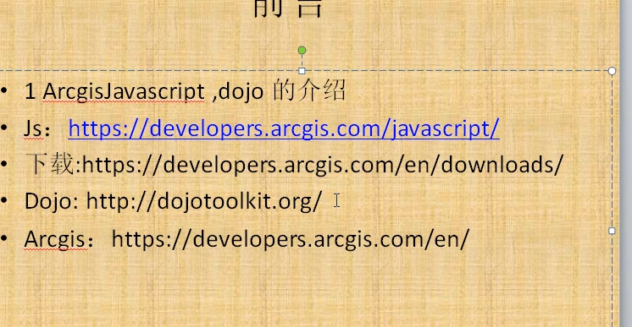

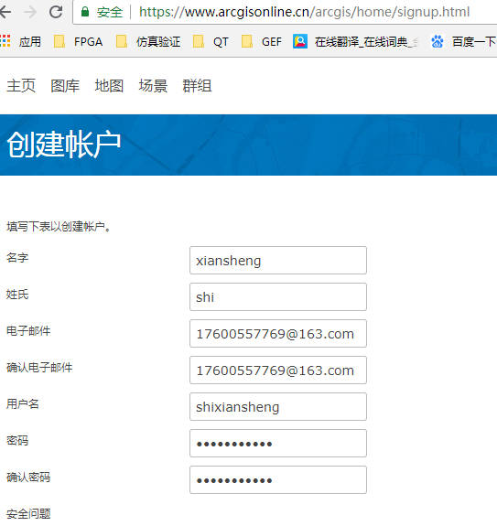

shi1797561234.